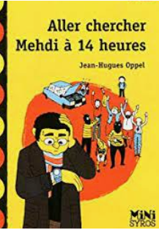Prénom : ………………………………….

Le roman policier questionnaire 15

**Questionnaire 5**



**Chapitre 1**

1) Quel souci change l’emploi du temps de Simon, le papa de Mehdi ?

* Il a raté son train.
* Le métro est en grève.
* Sa voiture ne démarre pas.
* Son vélo a crevé.

**Chapitre 2**

2) Numérote de 1 à 4 l’ordre des difficultés rencontrées par Simon ?

* La machine automatique à peser et affranchir le courrier est en panne.
* Le coordonnier a donné ses chaussures à un autre client.
* Il y a une grève des conducteurs de bus à cause des violences subies.
* Il y a une beaucoup de monde à la banque.

3) De quoi est-il le témoin à la fin du chapitre ?

* D’un enlèvement.
* D’un meurtre.
* D’un hold-up.
* D’une course poursuite.

**Chapitre 3**

4) Qui attrape Simon allongé par terre après la fusillade ?

* L’un des braqueurs.
* Un policier.
* Un médecin.

5) Pourquoi le gardien de police est-il surpris quand Simon demande un sandwich jambon beurre ?

* Il croyait que Simon était musulman parce qu’il est arabe. Or les musulmans ne mangent pas de porc.
* Il croyait que Simon n’allait pas avoir faim après le bracage de la banque.

**Chapitre 4**

7) Pourquoi la cour de récréation est vide lorsque Simon arrive ?

* Il n’y a pas école aujourd’hui.
* Il n’a pas changé l’heure d’hiver sur sa montre.
* Il est arrivé trop tard.
* L’école est fermée.

Relis le titre : « Aller chercher Mehdi à 14 heures ». Où devait-il aller chercher son fils à 14h ?

………………………………………

Le titre vient de l’expression : **« Chercher midi à 14 heures »** qui veut dire « chercher des

difficultés là où il n’y en a pas.

Quelle difficulté s’est rajoutée Simon alors que finalement, la difficulté n’existait pas ?

……………………………………………………………………………………………..